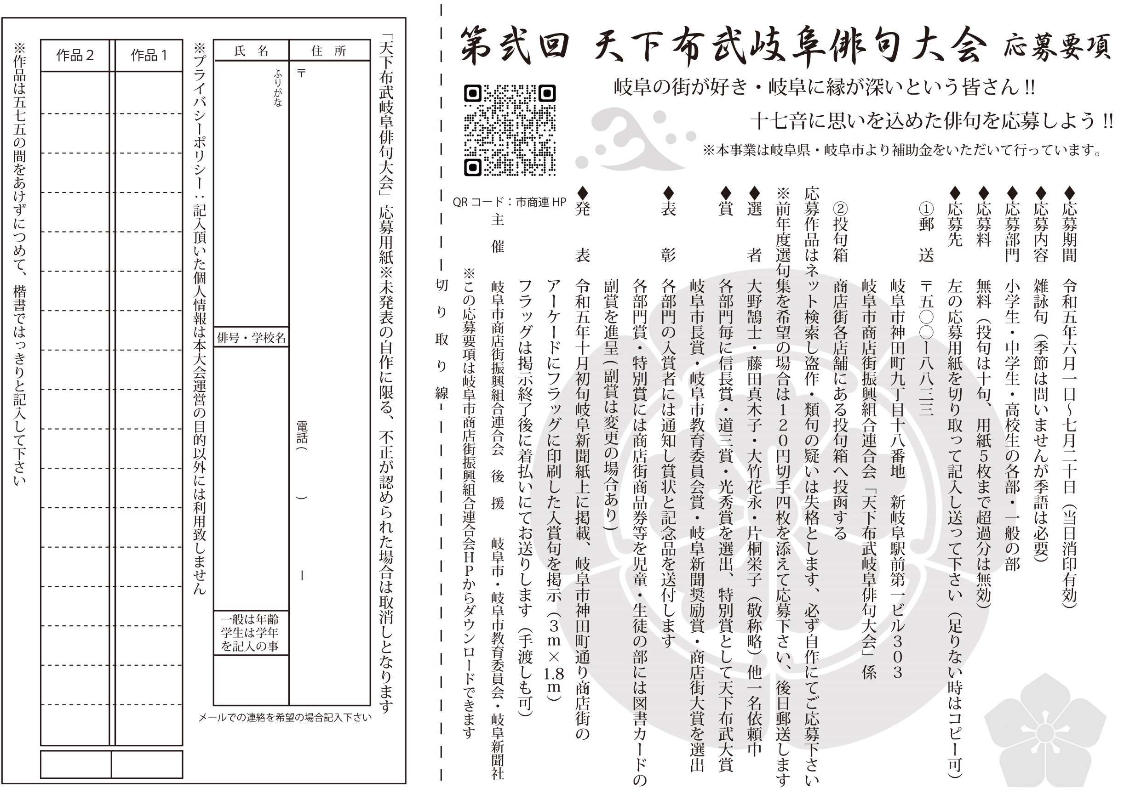

　信長小学校

小３

〒500-0000　岐阜市○○町・・・・・・・